Министерство образования Республики Беларусь
Учреждение образования
«Белорусский государственный университет информатики и радиоэлектроники»
Институт информационных технологий

Факультет компьютерных технологий

Лабораторная работа № 1
«ОСНОВЫ ВЁРСТКИ»

Выполнил: студент гр. 481064
Сорока А.А.

Минск 2016
Задание:

- Разработать HTML-страницу, соответствующую приведённой.
- Необходимые графические элементы находятся в папке Graphics.
- Использовать фреймы и каскадные таблицы стилей.
- Рекомендуется использовать для выполнения ЛР т.н. «табличную вёрстку», т.е. располагать элементы страницы в ячейках таблицы. Помните, что таблицы могут быть вложенными.

Результат выполнения работы:

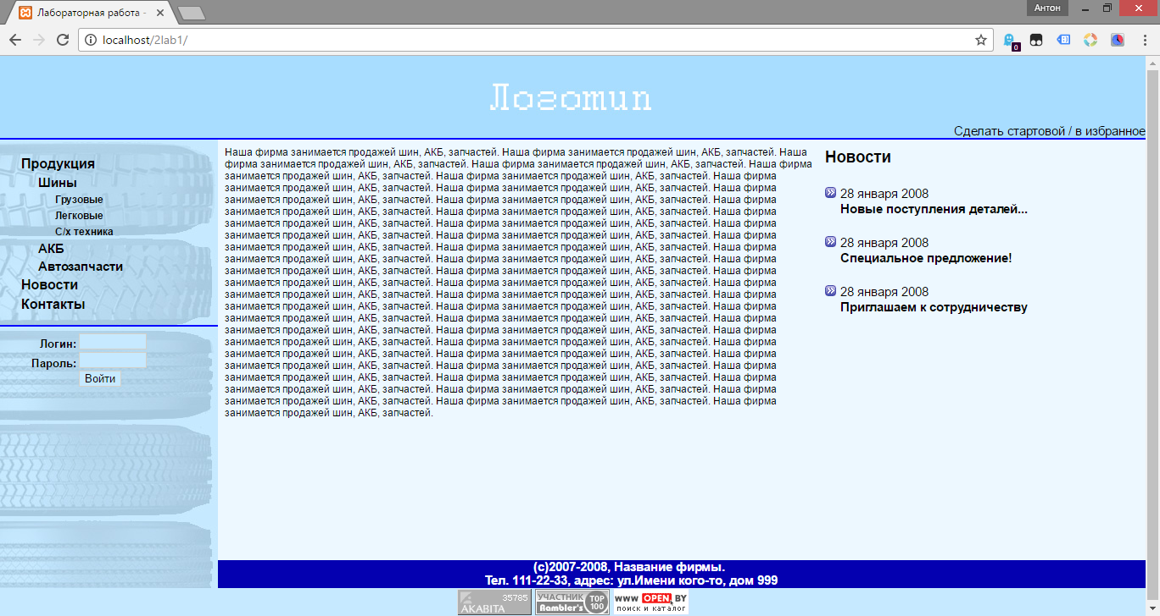

Исходный код приложения:
<html>

<head>
<meta charset="UTF-8">
<title>Лабораторная работа - 1</title>
<link rel="stylesheet" href="site.css">
<script src=" "></script>
</head>

<body>

<div id="logo">
<div id="logotext"><a href="#">Сделать стартовой</a> / в <a href="#">избранное</a></div>

</div>
<div id="line"></div>
<div id="main">
<div id="menu">
<div id="menupanel">
<ul>
<a href="content.html" target="CONTENT">Продукция</a>
<ul>
<a href="shini.html" target="CONTENT">Шины</a>
<ul>
<a href="gruz.html" target="CONTENT">Грузовые</a>
</ul>
<ul>
<a href="leg.html" target="CONTENT">Легковые</a>
</ul>
<ul>
<a href="sh.html" target="CONTENT">С/х техника</a>
</ul>
</ul>
<ul>
<a href="akb.html" target="CONTENT">АКБ</a>
</ul>
<ul>
<a href="zapch.html" target="CONTENT">Автозапчасти</a>
</ul>
</ul>
<ul>
<a href="news.html" target="CONTENT">Новости</a>
</ul>
<ul>
<a href="contact.html" target="CONTENT">Контакты</a>
</ul>

</div>
<div id="line"></div>
<div id="form">
<div id="formleft">
<b>
<div>Логин:</div>
<div>Пароль:</div>
</b>
</div>
<div id="formright">
<input type=" text " />
<br>
<input type="text " />
<br>
<button>Войти</button>
</div>
</div>
</div>
<div id="content">
<frameset>
<iframe class="contentIframe " src="content.html " frameborder="0 " border="0 " cellspacing="0 " style="border-style: none;width: 100%; height: 100%; background-color:rgb(237,248,255);" name=CONTENT></iframe>
</frameset>

</div>
<div id="news">Новости

<div id="newsitem">
<div id="newsitemimage"><img src="img/image4.jpg" alt=""></div>
<div id="newsitemdate">28 января 2008</div>
<div id="newsitemcontent">Новые поступления деталей...</div>
</div>
<div id="newsitem">
<div id="newsitemimage"><img src="img/image4.jpg" alt=""></div>
<div id="newsitemdate">28 января 2008</div>
<div id="newsitemcontent">Специальное предложение!</div>
</div>
<div id="newsitem">
<div id="newsitemimage"><img src="img/image4.jpg" alt=""></div>
<div id="newsitemdate">28 января 2008</div>
<div id="newsitemcontent">Приглашаем к сотрудничеству</div>
</div>

</div>
<div id="copyright">(с)2007-2008, Название фирмы.
<br> Тел. 111-22-33, адрес: ул.Имени кого-то, дом 999</div>
</div>
<div id="reklama">
<a href="http://akavita.by ">
<img src="img/image1.bmp " alt="akavita " />
</a>
<a href="http://rambler.by ">
<img src="img/image1.gif " alt="rambler " />
</a>
<a href="http://open.by ">
<img src="img/image3.bmp " alt="open " />
</a>
</div>

</body>

</html>
div {
border: 1px bold #f12313;
}

body {
font-size: 11pt;
background-color: white;
border-spacing: 0;
margin: 0 0 0 0;
font-family: Arial, Georgia, Serif;
background-color: rgb(237, 248, 255);
}

#logo {
position: relative;
overflow: hidden;
width: 100%;
height: 14.7%;
background-image: url(img/logo.jpg);
background-repeat: no-repeat;
background-position: center;
background-color: rgb(168, 221, 255);
}

#logotext {
position: absolute;
bottom: 0;
right: 0;
/* bottom: 0;*/
}

#menu {
position: absolute;
background-color: antiquewhite;
width: 19%;
background-image: url(img/image6.jpg);
/* background-size: 100% 100%;*/
/* background-repeat: no-repeat;*/
vertical-align: top;
height: 80%;
}

#menu input {
width: 80px;
border: 1px solid rgb(212, 208, 200);
margin: 3px 0px 0px 3px;
background-color: rgb(198, 233, 255);
}

#menu button {
border: 1px solid rgb(212, 208, 200);
margin: 3px 0px 0px 3px;
background-color: rgb(198, 233, 255);
}

#news {
position: absolute;
right: 0;
width: 28%;
height: 76%;
vertical-align: top;
padding: 10px 0px 0px 5px;
font-size: 14pt;
font-weight: bold;
}

#content {
font-size: 10pt;
position: absolute;
/* background-color: blueviolet;*/
left: 19%;
right: 28%;
height: 75%;
/* padding: 5px 5px 0px 5px;*/
}

#main {
height: 80%;
width: 100%;
}

#reklama {
width: 100%;
height: 5%;
background-color: rgb(198, 233, 255);
text-align: center;
}

#copyright {
position: absolute;
background-color: rgb(4, 0, 176);
right: 0;
bottom: 5%;
width: 72.1%;
height: 5%;
text-align: center;
color: white;
font-weight: bold;
padding-right: 120px;
}

#line {
background-color: blue;
height: 0.3%;
}

#menupanel {
padding: 15px 0px 15px 5px;
border-spacing: 0;
font-size: 11pt;
text-decoration: none;
color: black;
}

a {
text-decoration: none;
color: black;
}

ul a {
font-weight: bold;
}

ul {
font-size: 12pt;
padding: 5px 0px 0px 20px;
margin: 0px 0px 0px 0px;
}

ul ul {
font-size: 11pt;
}

ul ul ul {
font-size: 9pt;
}

#formleft {
padding: 5px 0px 0px 0px;
/* margin: 0px 10px 0px 0px;*/
text-align: right;
position: absolute;
width: 35%;
left: 0;
}

#formleft div {
padding: 8px 0px 0px 0px;
}

#formright {
padding: 5px 0px 0px 0px;
position: absolute;
width: 65%;
right: 0;
}

#form {
position: relative;
font-size: 10pt;
}

#newsitem {
margin: 20px 0px 0px 0px;
}

#newsitemimage {
display: inline;
}

#newsitemdate {
display: inline;
font-size: 11pt;
font-weight: normal;
}

#newsitemcontent {
font-size: 11pt;
padding: 0px 0px 0px 18px;
}

Вывод:

В ходе выполнения лабораторной работы:
- Изучил основы работы с программой Macromedia Dreamviewer.
- Научился верстать html-страницы используя таблицы, фреймы, каскадные таблицы стилей.

